Приложение 1
к ПООП-П по профессии/специальности
13.02.11 Техническая эксплуатация и обслуживание
электрического и электромеханического
оборудования (по отраслям)
код и наименование профессии/специальности

Модель компетенций выпускника

13.02.11 Техническая эксплуатация и обслуживание электрического и электромеханического оборудования (по отраслям)
Код и наименование профессии/специальности

2022 г.
Пояснительная записка
1. Модель компетенций выпускника (далее – МК) представляет собой совокупность взаимосвязанных между собой общих и профессиональных компетенций, определенных ФГОС СПО, а также требований профессиональных стандартов (далее – ПС) или единых квалификационных справочников при отсутствии ПС и запросов организации-работодателя к квалификации специалиста, которые должны быть сформированы у обучающегося по завершении освоения основной профессиональной образовательной программы Профессионалитета (далее – ОПОП-П).
2. МК разрабатывается для каждой профессии/специальности как результат освоения ОПОП-П, соответствующий требованиям федеральных государственных образовательных стандартов среднего профессионального образования (далее – ФГОС СПО), а также отвечающий запросам организаций, действующих в реальном секторе экономики.
3. МК включает в себя профессиональную и надпрофессиональную части.
4. Профессиональная часть МК представляет собой матрицу профессиональных компетенций выпускника, формируемых при освоении видов деятельности образовательной программы, и трудовых функций действующих профессиональных стандартов. Представлена в таблице 1.
5. Надпрофессиональная часть МК представляет собой интеграцию ОК, заявленных ФГОС СПО, и заявляемых организацией-работодателем обобщенных поведенческих моделей специалиста на рабочем месте (корпоративная культура). Представлена в таблице 2.
6. Краткое описание и характеристика показателей сформированности корпоративных компетенций приведены в таблице 3.
7. МК позволяет конструировать при помощи цифрового конструктора компетенций образовательные программы подготовки квалифицированных специалистов, рабочих и служащих, наиболее востребованных на региональном рынке труда в конкретном секторе экономики под запрос конкретных предприятий.
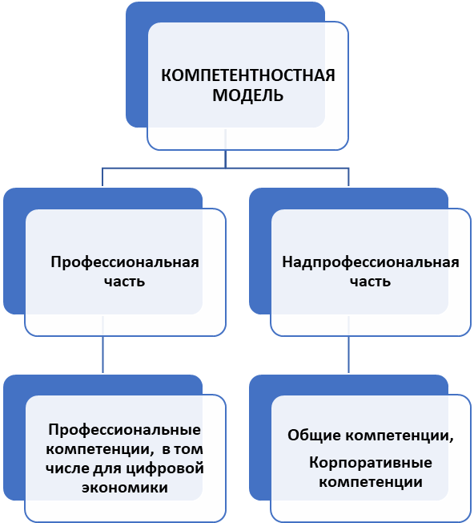
Таблица 1 – Модель компетенций выпускника (профессиональная часть)
Профессиональный стандарт "Слесарь-электрик" |  | ФГОС |  |  | Вариативная часть
 |  | ВД 1 Организация простых работ по техническому обслуживанию и ремонту электрического и электромеханического оборудования | ВД 2 Выполнение сервисного обслуживание бытовых машин и приборов | ВД 3 Организация деятельности производственного подразделения | ВД 5 Освоение одной или нескольких профессий рабочих, должностей служащих
А. Выполнение простых работ по ремонту и обслуживанию цехового электрооборудования | A/01.2 Ремонт и обслуживание осветительных электроустановок, сетей и вспомогательного цехового электрооборудования | ПК 1.1 Выполнять наладку, регулировку и проверку электрического и электромеханического оборудования  ПК 1.2 Организовывать и выполнять техническое обслуживание и ремонт электрического и электромеханического оборудования | ПК 2.1 Организовывать и выполнять работы по эксплуатации, обслуживанию и ремонту бытовой техники  ПК 2.3 Прогнозировать отказы, определять ресурсы, обнаруживать дефекты электробытовой техники
 | A/02.2 Ремонт и обслуживание цеховых электрических аппаратов напряжением до 1000 В | ПК 1.1 Выполнять наладку, регулировку и проверку электрического и электромеханического оборудования  ПК 1.2 Организовывать и выполнять техническое обслуживание и ремонт электрического и электромеханического оборудования | ПК 2.1 Организовывать и выполнять работы по эксплуатации, обслуживанию и ремонту бытовой техники  ПК 2.3 Прогнозировать отказы, определять ресурсы, обнаруживать дефекты электробытовой техники
 | A/03.2 Ремонт и обслуживание цеховых электрических машин мощностью до 10 кВт, напряжением до 1000 В | ПК 1.1 Выполнять наладку, регулировку и проверку электрического и электромеханического оборудования  ПК 1.2 Организовывать и выполнять техническое обслуживание и ремонт электрического и электромеханического оборудования | ПК 2.1 Организовывать и выполнять работы по эксплуатации, обслуживанию и ремонту бытовой техники  ПК 2.3 Прогнозировать отказы, определять ресурсы, обнаруживать дефекты электробытовой техники
 | A/04.2 Выполнение простых слесарных, монтажных и такелажных работ при ремонте цехового электрооборудования | ПК 1.1 Выполнять наладку, регулировку и проверку электрического и электромеханического оборудования  ПК 1.2 Организовывать и выполнять техническое обслуживание и ремонт электрического и электромеханического оборудования | ПК 2.1 Организовывать и выполнять работы по эксплуатации, обслуживанию и ремонту бытовой техники  ПК 2.3 Прогнозировать отказы, определять ресурсы, обнаруживать дефекты электробытовой техники
В. Выполнение работ средней сложности по ремонту и обслуживанию цехового электрооборудования | B/01.3 Ремонт и обслуживание кабельных линий внутри цеха | ПК 1.1 Выполнять наладку, регулировку и проверку электрического и электромеханического оборудования  ПК 1.2 Организовывать и выполнять техническое обслуживание и ремонт электрического и электромеханического оборудования |  | ПК 3.1 Участвовать в планировании работы персонала производственного подразделения
 | B/02.3 Ремонт и обслуживание электрической части цехового технологического оборудования | ПК 1.1 Выполнять наладку, регулировку и проверку электрического и электромеханического оборудования  ПК 1.2 Организовывать и выполнять техническое обслуживание и ремонт электрического и электромеханического оборудования |  | ПК 3.1 Участвовать в планировании работы персонала производственного подразделения
 | B/03.3 Ремонт и обслуживание цеховых электродвигателей мощностью свыше 10 кВт, напряжением до 1000 В | ПК 1.1 Выполнять наладку, регулировку и проверку электрического и электромеханического оборудования  ПК 1.2 Организовывать и выполнять техническое обслуживание и ремонт электрического и электромеханического оборудования |  | ПК 3.1 Участвовать в планировании работы персонала производственного подразделения
ЕТКС выпуск 1 (постановление Госкомтруда СССР, Секретариата ВЦСПС от 31.01.1985 № 31/3-30), раздел "Профессии рабочих, общие для всех отраслей народного хозяйства", параграф 190 Электромонтер по ремонту и обслуживанию электрооборудования 3-го разряда |  |  |  |  | ПК 5.1. Участвовать в ремонте, осмотрах и техническом обслуживании электрооборудования с выполнением работ по разборке, сборке, наладке и обслуживанию электрических приборов, электромагнитных, магнитоэлектрических и электродинамических систем  ПК 5.2. Осуществлять разделку, сращивание, изоляцию и пайку проводов напряжением ниже 1000 В  ПК 5.3 Выявлять и устранять отказы, неисправности и повреждения электрооборудования с простыми схемами включения

Обозначения:
Профессиональный стандарт –
ФГОС – федеральный государственный образовательный стандарт – ВД – вид деятельности ПК – профессиональная
компетенция, в том числе для цифровой экономики.
А и В – код обобщенный трудовых функций А/01.02, В/01.3 – код трудовых функций
Таблица 2 – Модель компетенций выпускника (надпрофессиональная часть)
Корпоративные компетенции | Показатель сформированности корпоративных компетенций согласно требованиям предприятия-работодателя (выбирается один из уровней) |  |  | Реализуемые общие компетенции согласно ФГОС СПО
Корпоративные компетенции | 0  Начальный  уровень* | 1  Базовый уровень** | 2  Повышенный уровень*** | Реализуемые общие компетенции согласно ФГОС СПО
Корпоративная компетенция 1  Знание философии бережливого производства | – | – | + | ОК 02. Осуществлять поиск, анализ и интерпретацию информации, необходимой для выполнения задач профессиональной деятельности
Описание. Знает принципы и идеалы производственной системы, может определить значение бесполезной работы (муда) в производственных процессах, может классифицировать виды потерь.
Корпоративная компетенция 2  Владение инструментами стандартизированной работы | – | – | + | ОК 03. Планировать и реализовывать собственное профессиональное и личностное развитие
Описание. Демонстрирует стандартизацию рабочего места, определяет цели стандартизированной работы. Знает преимущества стандартизированной работы.
Корпоративная компетенция 3  Знание системы 5 «S» | – | – | + | ОК 03. Планировать и реализовывать собственное профессиональное и личностное развитие
Описание. Знает пять этапов системы 5 «S». Знаком с последовательностью выстраивания системы. Эффективно применяет системы 5 «S» на своем рабочем месте.
Корпоративная компетенция 4  Знание системы менеджмента качества | – | – | + | ОК 02. Осуществлять поиск, анализ и интерпретацию информации, необходимой для выполнения задач профессиональной деятельности
Описание. Знает основные понятия: несоответствие и дефект, несоответствующая продукция, идентификация и прослеживаемость, встроенный в производство контроль качества, показатели качества, обратная связь, ключевое оборудование, превентивное обслуживание оборудования, верификация наладок, Poka-Yoke, 5S.
Корпоративная компетенция 5  Умение выстраивать процесс производства/обслуживания | – | + | – | ОК 01. Выбирать способы решения задач профессиональной деятельности применительно к различным контекстам
Описание. Демонстрирует умение описать процесс с использованием метода «черепаха», планирует улучшения PDCA.
Корпоративная компетенция 6  Знание требований по качеству | – | + | – | ОК 01. Выбирать способы решения задач профессиональной деятельности применительно к различным контекстам
Описание: Выполняет требования по качеству к основным элементам процесса производства/обслуживания: персонал, материалы и комплектующие; оборудование и оснастка, включая средства измерений; стандарты и методики; измерения. Демонстрирует знания о возможности оборудования и процессов, верификации наладок.
Корпоративная компетенция n  Владение понятием ключевого параметра (специальной характеристики) продукта и процесса | – | + | – | ОК 10. Пользоваться профессиональной документацией на государственном и иностранном языках
Описание: Знает о последствиях несоответствия параметра установленным требованиям. Идентифицирует ключевой параметр (специальные характеристики) продукта и процесса в документации на рабочих местах (инструкциях, стандартах). Идентифицирует ключевое оборудование. Знает требования по специальному управлению ключевым параметром (специальной характеристикой) продукта и процесса. Понимает ответственность за обеспечение соответствия ключевого параметра (специальной характеристики) продукта и процесса установленным требованиям.

Обозначения:
– определяется работодателем
– определяется федеральным государственным образовательным стандартом
Таблица 3 – Показатель сформированности корпоративных компетенций
Описание | Уровень развития
Выпускник демонстрирует большинство позитивных индикаторов компетенции. Уровень развития компетенции позволяет выпускнику достигать результатов во всех базовых рабочих ситуациях и в части сложных, нестандартных ситуаций. | 2  Повышенный  уровень***
Выпускник демонстрирует в равной степени как позитивные, так и негативные индикаторы компетенции. Уровень развития компетенции позволяет выпускнику достигать результатов только в простых, хорошо знакомых рабочих ситуациях. При усложнении задачи, столкновении с нестандартной ситуацией выпускник значительно снижает свою эффективность. | 1  Базовый  уровень**
Выпускник демонстрирует в большей степени негативные индикаторы компетенции. Уровень развития компетенции не позволяет выпускнику достигать результатов даже в хорошо знакомых рабочих ситуациях. | 0  Начальный  уровень*

